مديرية التربية للجزائر وسط
المؤسسة: عمر ياسف -المدينة- السنة الدراسية:2018/2019
المستوى: الثالثة متوسط المدة : ساعة
فرض الثلاثي الأول في مادة العلوم الفيزيائية و التكنولوجية
B
التمرين الأول: (06ن)
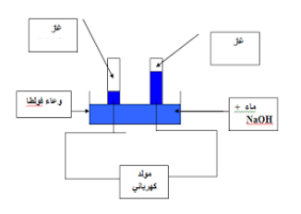
التركيب المقابل يمثل تجربة التحليل الكهربائي للماء:
- حدد في جدول الجملة الكيميائية قبل التحول و بعد التحول
الأفراد الكيميائية و الأنواع الكيميائية
- نمذج هذا التحول الى تفاعل كيميائي
- كيف نكشف عن النواتج؟

التمرين الثاني: (06ن)
وازن المعادلات التالية :
1/ Cl₂ + H₂ HCl
2/ I₂ + H₂ HI
3/ H₂ + N₂ NH₃
4/ CH₄ + O₂ CO2 + H₂O
5/ H₂O H₂ ₊ O₂
6/ Al + I_{2 (s)} AlI₃
الوضعية الادماجية: (08ن)
في أحد الأيام كانت أم مروى تطهو طبق الفاصوليا و كانت ابنتها تلاحظ كل المقادير اللازمة لهذا الطبق ولكن بعد مدة زمنية طيلة أخذت الأم كمية من خميرة الحلوى و أضافتها الى الفاصوليا فاحتارت مروى عن سبب اضافة الام للخميرة .
عندم نضج الطبق طلبت الأم من ابنتها غسل القدر الذي طهت فيه ,لكن تفاجأت مروى بوجود طبقة سوداء أسفل القدر.
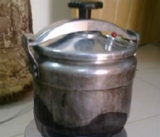
- انطلاقا من هذه المعطيات فسر:
- سبب اضافة الأم للخميرة الى الطبق ؟
- سبب وجود الطبقة السوداء أسفل القدر؟
- ما هو العنصر الضروري اللازم لحدوث عملية الاحتراق؟
وماهي صيغته الكيميائية؟
- اقترح حل لتفادي تشكل هذا السواد.
- أكتب معادلة التفاعل ووازنها .
ملاحظة: الغاز المستعمل هو البوتان.
الأستاذ: حاج ع/القادر انتهى

